ЧТО ТАКОЕ АКУСТИЧЕСКАЯ МОДУЛЬНАЯ МЕБЕЛЬ И ГДЕ ЕЕ НАЙТИ
Диджитализация и концепция непрерывного обучения изменили социальное поведение и представление о рабочем пространстве. Потребность в постоянном общении и обмене опытом избавили офисы от статичных стен и монолитности. И если понятие модульной мебели наш рынок уже изучил, с акустическим ландшафтом знакомы еще не все. Мы написали эту статью для тех, кто еще не слышал об офисе 3.0, 4.0 и акустической мебели, но знаком со словами «дедлайн» и «оупен спейс».
ДОГОНЯТЬ СКУЧНО. Давайте вместе разбираться, как выглядит рабочее пространство будущего и как с его помощью повысить KPI, впечатлить партнеров, переманить гениальный штат, развить креативность и сэкономить на аренде.

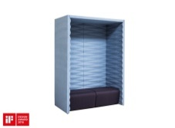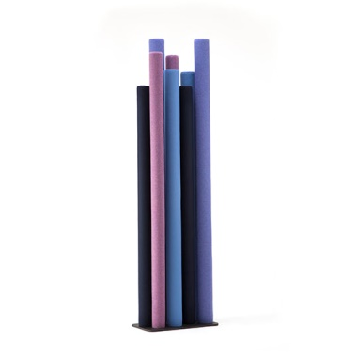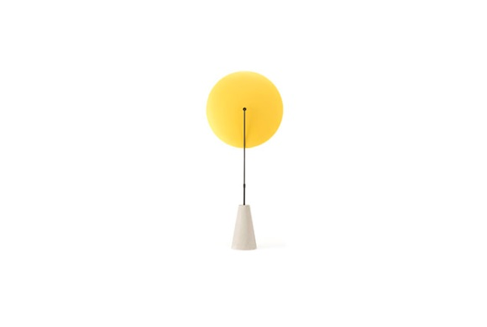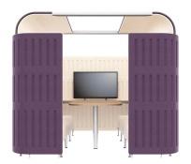
КАКАЯ МЕБЕЛЬ НАС ЖДЕТ
Представление о рабочем пространстве изменилось параллельно с изменениями рабочих процессов. Мы не стали работать меньше, но стали эффективнее. Вместо десятка кабинетов теперь разграниченные зоны отдыха, концентрации и коллаборации, персональное и коммунальное зонирование офиса. Зоны для переговоров и мозгового штурма. Когда горит проект, мы ищем мобильность и свободу в пространстве для экономии времени. Нам нужно только необходимое, если арендуем помещение для развития стартапа и не хотим тратить время на пожарную безопасность каждой комнаты. А еще нам бы не помешал акустический бокс для телефонного звонка: с блоком питания под сиденьем, на случай затянувшихся переговоров.
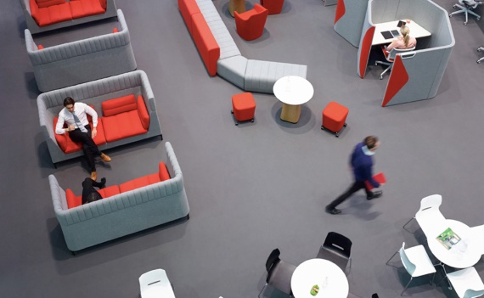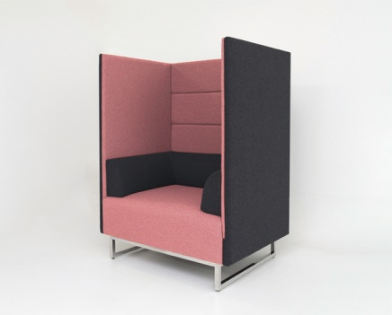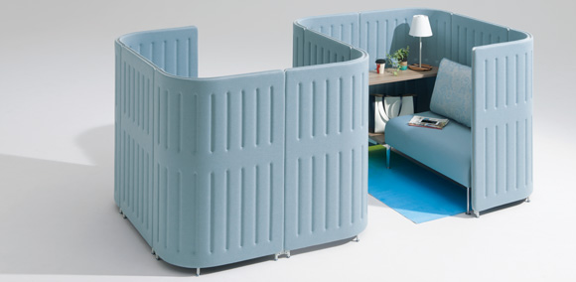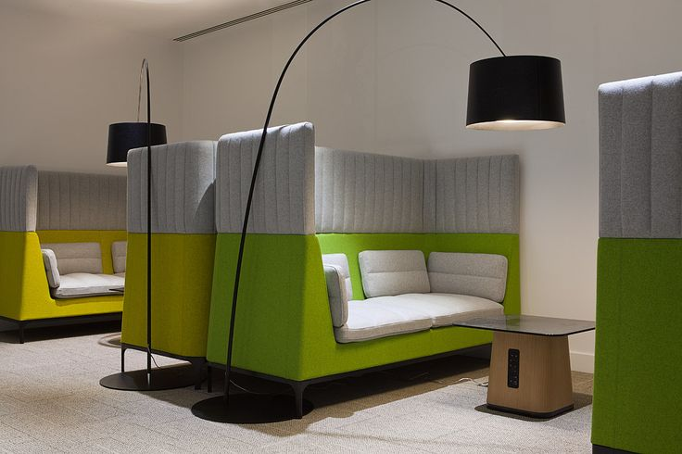
Так мы пришли к тому, что мобильность, компактность и функциональность в простой понятной форме – главные требования к офисной мебели 21 века. И показательным критерием стала ВОЗМОЖНОСТЬ ИЗОЛЯЦИИ в открытых и шумных пространствах: офисах, коворкингах, кофейнях, публичных библиотеках, залах ожидания.
ЧТО ТАКОЕ АКУСТИЧЕСКАЯ МОДУЛЬНАЯ МЕБЕЛЬ И КОМУ ОНА НУЖНА
Исходя из перечисленных требований, производители мебельных решений уже представили собственные линии офисной мебели со звукопоглощающими панелями, акустическими модульными системами и рабочими местами для open space. Мебель нового типа предназначена для концентрации внимания или сотрудничества. Некоторые задачи требуют изолированного пространства, другим нужны коллаборации, пространство для обмена опытом, идей и общения. Акустическая мебель подстраивается под потребности проекта и создает дискретное пространство с визуальными разграничениями, управляемой акустикой и интегрированной технологической поддержкой.
ДИЗАЙН И ПРИМЕРЫ АКУСТИЧЕСКОЙ МЕБЕЛИ ДЛЯ OPEN SPACE НАШЕГО ИМПОРТА
Акустические модульные системы аскетичны и минималистичны, минимизируют внешние раздражители, отвлекающие факторы и стресс. Мягкие плюшевые ткани создают теплый расслабленный фокус. Огромный ассортимент цветов и макетов позволяют управлять пространством, и найти каждому в нем место.
ПРОЙДЕМСЯ ПО НАШЕМУ ПОРТФЕЛЮ ПРОИЗВОДИТЕЛЕЙ ПРЯМОГО ИМПОРТА:
- британцы из SENATOR GROUP создали коллекцию BAUDOT для акустического ландшафта и акустические поды с использованием пенопласта и шерстяных, плюшевых тканей;
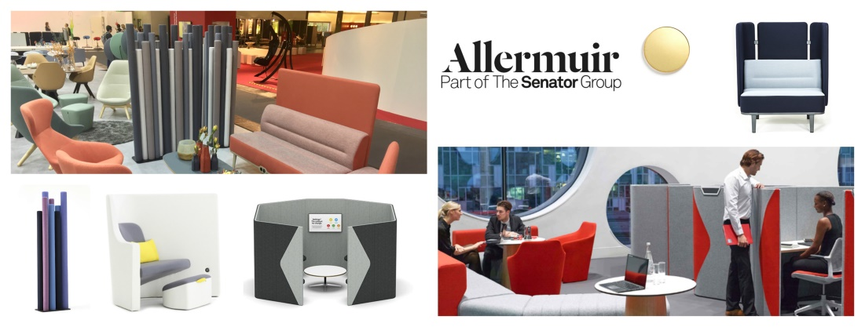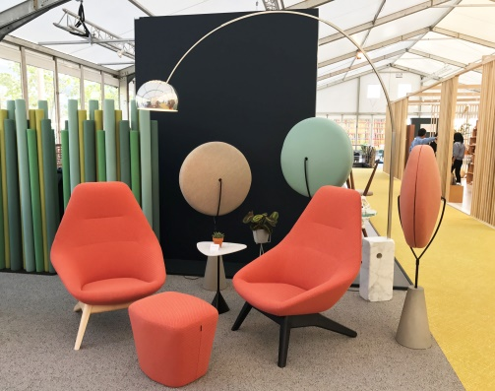
- японский производитель OKAMURA назвал акустические системы и панели маффелами (MUFFLE) и предлагает сотню их модификаций;
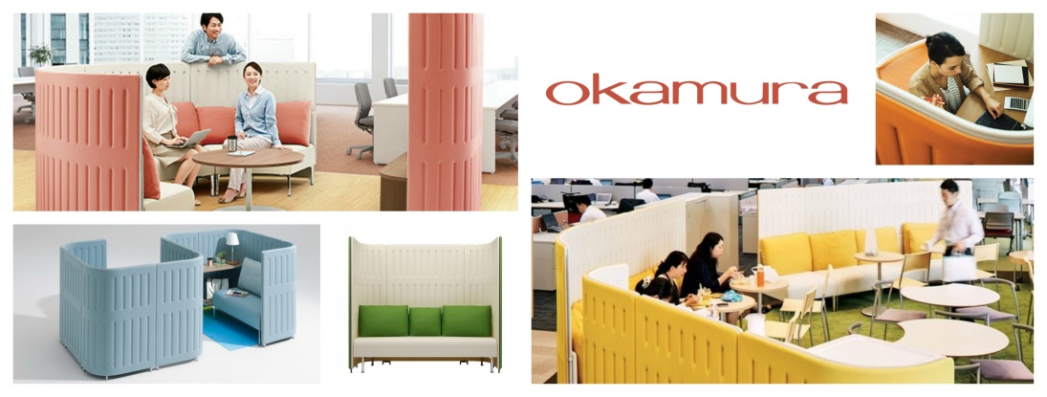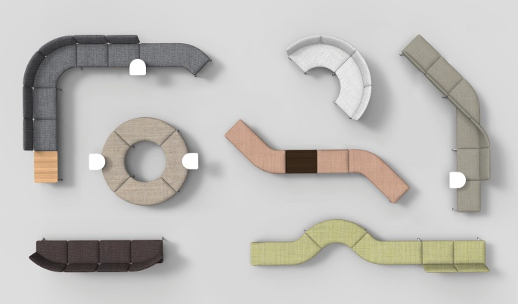
- в Польше VANK первый представил акустическую телефонную будку для офисов открытого типа;
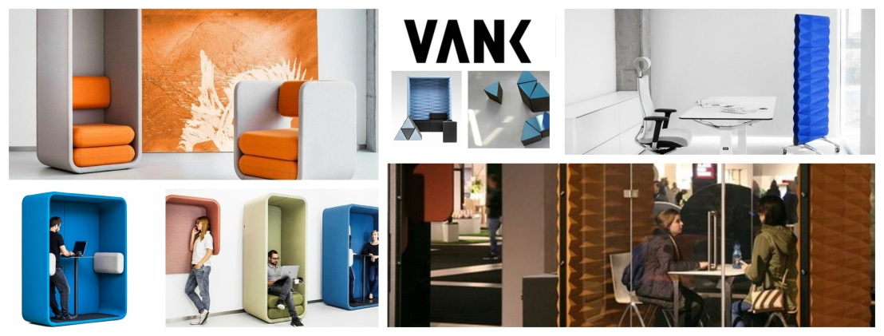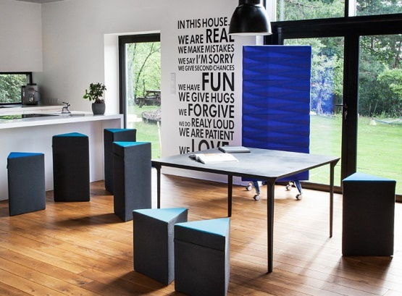
- в Финляндии LOOOK INDUSTRIES создает непривычные для скандинавского взгляда дизайнерские разделители пространства со звукопоглощающими свойствами;
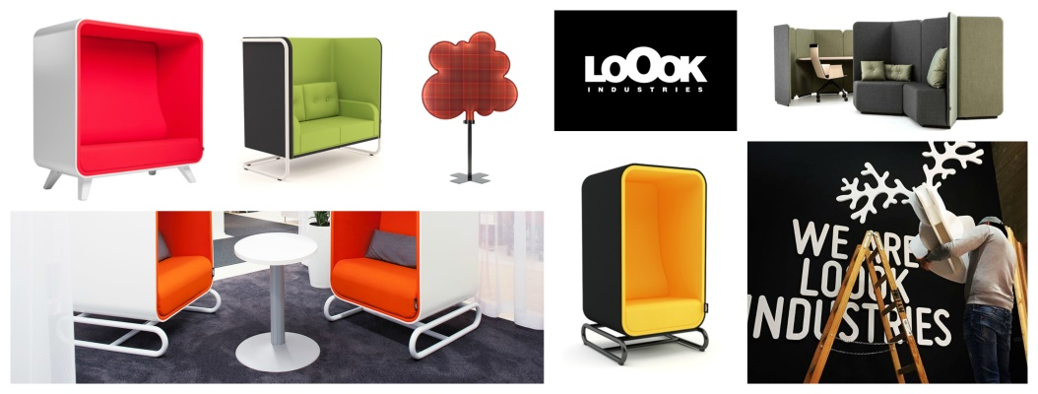
А еще Шотландия, Италия, Китай, Германия. По факту, яркие АКУСТИЧЕСКИЕ БЛОКИ И ПАНЕЛИ - это мебельные решения со специальным наполнением и обивочными материалами. Одни рассчитаны поглощать ваш шум, другие минимизируют звуки извне. Вспомните, когда вы в последний раз смотрели фильм в кинотеатре. Стены там мягкие, обиты тканью со специальной минеральной ватой и пенополиуретаном внутри конструкции. Тот же принцип используют и в производстве акустических кресел, блоков и модульных комнат. Кроме того, они создают акустический ландшафт, легко транспортируются и многофункциональны в эксплуатации.
Согласно мировым стандартам производства, от 52% до 95% материалов в изделиях из алюминия и дерева – материалы вторичного происхождения. В проектах новых моделей учитывают также однородность материалов, чтобы продукты можно было собирать и разбирать после использования. Например, SENATOR GROUP открыл собственное направление по утилизации старой мебели и использует свои же вторичные материалы.
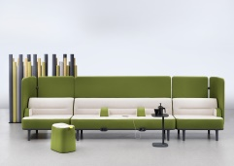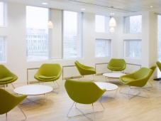
ГДЕ НАЙТИ АКУСТИЧЕСКУЮ МЕБЕЛЬ В УКРАИНЕ
Пока что в Украине нет ни одного шоурума или выставочного зала с выбором выставочных образцов акустических решений. Подобно нам, еще пятерка импортеров, привезет вам их под заказ. Только их ассортимент ограничен одним-двумя производителями.
СОЦИАЛЬНОЕ ПОВЕДЕНИЕ: ЧЕМ ЕЩЕ ОТЛИЧАЕТСЯ WORKPLACE 4.0
Рабочее пространство 3.0 – это офис информационной эпохи, гибкий офис открытого типа. Его меблировка напоминает конструктор, элементы которого можно слаживать, смешивать и легко перемещать. Плюс, внимание к эргономичным характеристикам: освещение с избытком дневного света, дизайн-проект с учетом анализа бизнес-процессов в организации.
Так, научно-исследовательская дизайн-студия MAT OFFICE (Роттердам, Пекин) проектирует эргономичные рабочие пространства и изучает социальное поведение в процессах урбанизации. Они учитывают здоровый комфорт, презентабельность и психологический климат в пространстве для каждого бизнес-процесса:
- встречи,
- презентации,
- брейн-шторма,
- индивидуальной работы,
- собеседования и т.д.
Не ограничивайтесь в эргономике высотой стола и ортопедическим креслом, если хотите использовать офис эффективно. С отдачей, которую можно измерять в тех же показателях KPI и закрытых вакансий.
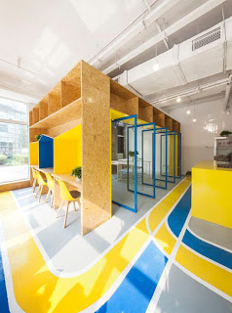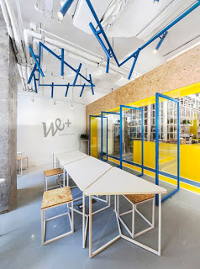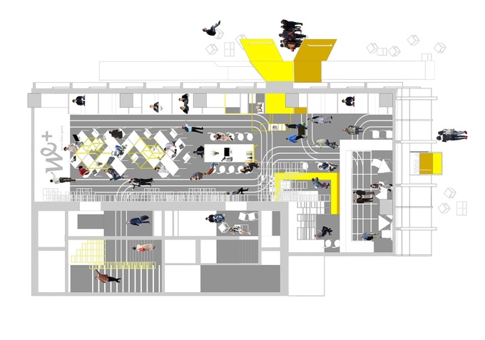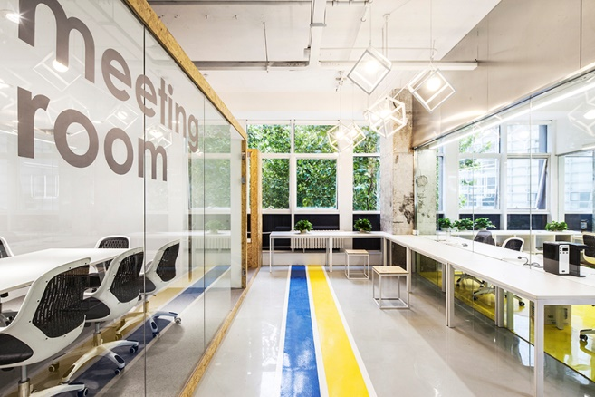
Офис 4.0 – офис с акцентом на технологии и умные материалы. Когда в мебели есть блоки питания, или вы управляете климатом и освещением с помощью мобильных приложений, а кресла обиты 3D-сеткой. К такой мебели относят кресло-динамик SONIC CHAIR, или KLOBER KLIMASHTUL.
Нам хочется рассказать еще многое, но пришло время подытожить и готовить для вас следующие материалы.
КАКИЕ ТЕНДЕНЦИИ ОФИСНЫХ ИНТЕРЬЕРОВ ОСТАНУТСЯ В 2018 ГОДУ НАВЕРНЯКА
- СВОБОДНАЯ ПЛАНИРОВКА И МНОГОЦЕЛЕВЫЕ РАБОЧИЕ МЕСТА: чтобы слаживать, смешивать и перемещать.
- ВЫСОКОЭРГОНОМИЧНЫЕ КРЕСЛА: чтобы легко настроить, удобно сесть и контролировать осанку.
- 3D-СЕТКА И ДРУГИЕ УМНЫЕ МАТЕРИАЛЫ: чтобы управлять личным комфортом.
- ЦВЕТОВОЙ АКЦЕНТ В ОФОРМЛЕНИИ ПРОСТРАНСТВА: чтобы процесс мышления был организованным, а настроение красочным.
- ПРОДУМАННЫЙ АКУСТИЧЕСКИЙ ЛАНДШАФТ: чтобы было тихо там, где это нужно.
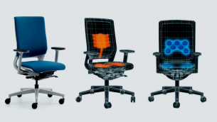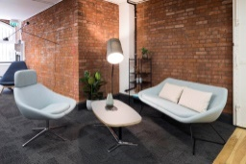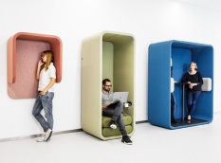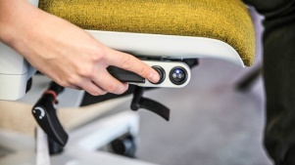
ЧТО МЫ ДУМАЕМ ПРО НОВЫЕ РЕШЕНИЯ
Яркий соблазнительно-комфортный офис с гибкой меблировкой - это не хорошо, и не плохо. Юристы и далее будут покупать кожаные кресла и настольные аксессуары, а эйчары настаивать на лаундж-зоне в офисе продуктовой компании, чтобы удержать блестящих профессионалов. А мы как импортеры эргономичных решений обязаны закрывать потребности каждого. Поэтому, если среди этих решений создали что-то новое, что упростит вашу работу, сэкономит время, или сделает здоровее и счастливее - постараемся рассказать первыми.
Современная офисная мебель отказалась от статики: эргономика, общественные науки, искусственный интеллект и теория дизайна пересекаются и на базе совместного опыта предлагают нам смелые и яркие идеи. Следите за нашими новостями, чтобы вовремя о них узнать.
РАЗРУШАЙТЕ СТЕНЫ И УПРАВЛЯЙТЕ ПРОСТРАНСТВОМ

